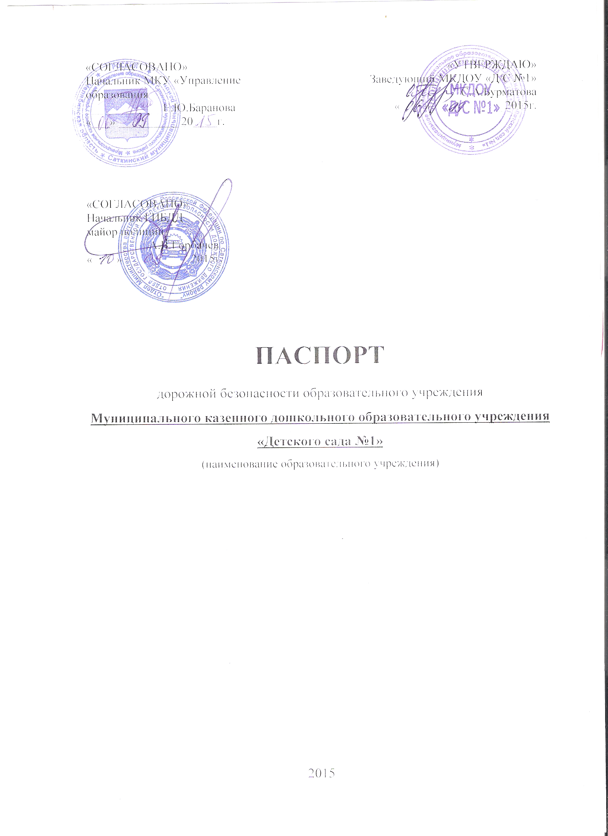

Общие сведения

Муниципальное казенное дошкольное образовательное учреждение «Детский сад №1» (МКДОУ «Д/С №1» )
(Наименование ОУ)
Тип ОУ: казенное
Юридический адрес ОУ: 456918 Челябинская обл., г.Сатка, ул.Дудина, 35.
Фактический адрес ОУ: 456918 Челябинская обл., г.Сатка, ул.Дудина, 35.

Руководители ОУ:
Заведующий Светлана Анатольевна Бурматова 8(35161)5-50-24
(фамилия, имя, отчество) (телефон)
Завхоз Инга Станиславовна Сенькина 8(35161) 5-50-63
(фамилия, имя, отчество) (телефон)

Ответственные работники
муниципального органа
образования Инспектор по охране труда и ТБ
Алексей Валерьевич Суворов 8(35161)4-38-24, 9-66-33
(должность) (фамилия, имя, отчество) (телефон )

Ответственные от
Госавтоинспекции Инспектор ДПС ОГИБДД
ст. лейтенант полиции Голышев С.А.
(должность) (фамилия, имя, отчество)

8(35161) 9-63-39
(телефон)

Ответственные работники
за мероприятия по профилактике
детского травматизма воспитатель Марина Анатольевна Мосейкина
(должность) (фамилия, имя, отчество)
8(35161) 5-50-63
(телефон)

Руководитель или ответственный
работник дорожно-эксплуатационной
организации, осуществляющей
содержание УДС∗ МКУ УГХ СГП Лебедев С.В. 8(35161)4-23-09
(фамилия, имя, отчество) (телефон)
Руководитель или ответственный
работник дорожно-эксплуатационной
организации, осуществляющей
содержание ТСОДД* МКУ УГХ СГП Лебедев С.В. 8(35161)4-23-09
(фамилия, имя, отчество) (телефон)

Количество воспитанников 60 детей
Наличие уголка по БДД ( 3шт.) имеется в каждой группе
(если имеется, указать место расположения)
Наличие класса по БДД отсутствует
(если имеется, указать место расположения)
Наличие автогородка (площадки) по БДД имеется разметка на участке ДОУ
Наличие автобуса не имеется

Режим функционировавания МКДОУ «Д/С №1»:
ОУ работает по 5-дневной рабочей неделе
Режим работы с 07.00 до 19.00, санаторная группа-24 часа (с 07.00 до 07.00)

Телефоны оперативных служб:
8(35161) 4036-10, «01» -МЧС, сотовый - 112, «02»-Полиция, «03»-Скорая помощь

Содержание
- План-схемы ОУ.
- район расположения ОУ, пути движения транспортных средств и детей (воспитанников);
- организация дорожного движения в непосредственной близости от образовательного учреждения с размещением соответствующих технических средств, маршруты движения детей и расположение парковочных мест;
- маршруты движения организованных групп детей от ОУ к стадиону, парку или к спортивно-оздоровительному комплексу;
- пути движения транспортных средств к местам разгрузки/погрузки и рекомендуемых безопасных путей передвижения детей по территории образовательного учреждения.

- Информация об обеспечении безопасности перевозок детей специальным транспортным средством (автобусом).
  - общие сведения;
  - безопасное расположение остановки автобуса ОУ.

III. Приложения:

 Дорожно-эксплуатационные организации, осуществляющие содержание УДС, несут ответственность в соответствии с законодательством Российской Федерации (Федеральный закон «О безопасности дорожного движения» №196-ФЗ, КоАП, Гражданский кодекс).

